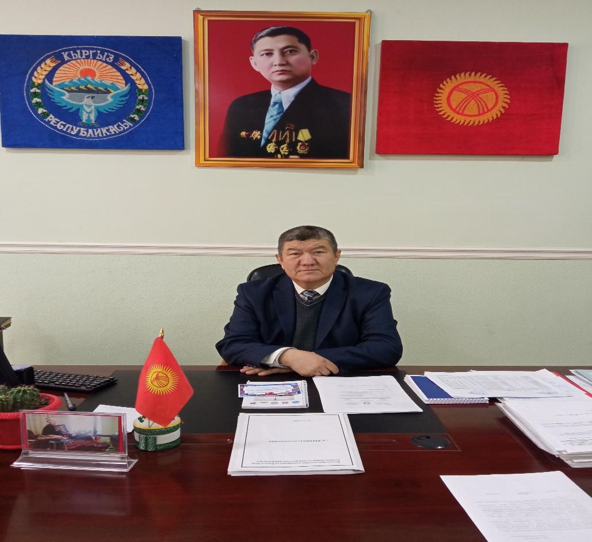
Бердиев Асан Токсонович
- Туулган жылы, жери: 17.11.1968ж., Ош обл., Баткен району, Суу- Башы а.ө., Апкан айылы;
- Улуту: кыргыз;
- Электрондук почтанын дареги: asan_1768@mail.ru.
- Илимий даражасы, наамы: Тарых илимдеринин кандидаты, доценттин м.а.
Билими:Жогорку
Адистиги:Тарых мугалими жана социалдык, гуманитардык, саясий окуулардын окутуучусу
Байланыштар: 0772611063
Бердиев Асан Токсоновичтин эмгек ишмердиги
№ | Кайда иштеген орду, шаар ЖОЖ | Кызматы | Буйруктары | Жылдары
1 | МНР,Улан-Батор | Солдат.С.А |  | 1986-1988
2 | Ош педагогикалык окуу жайы | Студент. |  | 1985-1990
3 | Ош мамлекеттик университети, тарых жана укук таануу факультети | Студент. |  | 1990-1995
4 | Жалал-Абад коммерциялык институту, гуманитардык илимдер кафедрасы | Окутуучу | Пр№38.18.07.95. | 1995-1995
5 | ОшМУнун Кызыл-Кыя филиалы | Окуу бөлүмүнүн инспектору | Пр№17.15.07.98. | 1998-ж. июль-сентябрь
6 | ОшМУнун Кызыл-Кыя филиалы, коомдук илимдер кафедрасы | Ага окутуучу | Пр№1-1.01.09.98. | сентябрь
7 | ОшМУнун Кызыл-Кыя филиалы, коомдук илимдер кафедрасы | Убактылуу кафедра башчы | Пр№13/1.15.10.98. | 1998-1999
8 | ОшМУнун Кызыл-Кыя филиалы, коомдук илимдер кафедрасы | Кафедра башчы | Пр№83/123.09.99. | 1999-2000
9 | Гуманитардык факультеттин жалпы тарых кафедрасы | Ага окутуучу | Пр№26.01.2001 | 2001-2005
10 | Гуманитардык факультеттин Кыргызстан тарыхы кафедрасы | Ага окутуучу, кафедра башчы | Пр№10.10.2005 | 2005-2008
11 | Кыргызстан жана дүйнөнүн тарыхы кафедрасына | Ага окутуучу | Пр№22.09.2008 | 2008-2009
12 | Социалдык иштер жана коомдук илимдер кафедрасы | Кафедра башчы | Пр№23.09.2008 | 2008-2011
13 | БатМУ КГПИ | Окуу бөлүмүнүн башчысы | Пр№76/1  01.07.2011 | 2011-2015
14 | БатМУ КГПИ гуманитардык факультетинин кыргыз тили жана тарых кафедрасы | Кафедра башчысы, ага окутуучу | Пр№34/1  23.03.15. | 2015-2016
15 | БатМУ СПИ социалдык-экономикалык билим берүү кафедрасы | Кафедра башчы | 01.02.16. | 2016-ж. Февраль-октябрь
16 | БатМУ СПИ педагогика факультетинин педагогика жана дене тарбия кафедрасына конкурстук неизде шайланган. | Кафедра башчы | 26.10.16. | 2016-2017
17 | БатМУ СПИнин гуманитардык факультетинин деканы | Декан, Кыргыз тили жана тарых кафедранын доценти | 26.01.17. | 2017-19
18 | БатМУ КПИнин Кесиптик орто билим берүү бөлүмүнүн башчысы | Бөлүм башчы, Кыргыз тили жана тарых кафедранын доценти | 2019-ж. 24.01. | 2019-2021
19 | БатМУ КГПИнин окуу жана мамлекеттик тил боюнча директордун орун басары | Кыргыз тили жана тарых кафедрасынын доценти | 2021-ж.1-сентябрь | 2021-ж.
20 | БатМУ КГПИнин директору | Директор | 2022-жыл 27-октябрь

Бердиев Асан Токсоновичтин жетишкендиктери, сыйлыктары
№ | Сыйлыктын аталышы, себеби, эмне үчүн | Мөөнөтү, качан | Буйругу
1 | КГПИнин 15-жылдык юбилейдик медалы | 05.1213. | Пр№17/181
2 | БатМУнун Ардак громатасы | 26.05.15 | Пр№127
3 | 23-февраль мекенди коргоочулар күнүнө карата БатМУнун Ардак громатасы | 19.02.11. | Пр№12/0
4 | БатМУнун Олимпиадасында студенти 1-орунду алгандыгы үчүн БатМУнун Ардак громатасы | 10.04.13. | Пр№350
5 | Жаны муун сынагында студенти 1-орунду ээлегендиги үчүн БатМУнун Ардак громатасы | 10.04.13. | Пр№415
6 | Студенти 5-аймактык олимпиадада 1-орунду ээлегендиги үчүн БатМУнун Ардак громатасы | 09.04.16 | Пр№332
7 | Эл аралык мугалимдер күнүнө карата Кызыл-Кыя шаардык кенештин Ардак громатасы | 04.10.16. | Пр№01-16/337
8 | Илим күнүнө карата БатМУнун Ардак громатасы | 02.11.16. | Пр№03-20/185
9 | Кадамжай райондук мамлекеттик админстрациясынын башчысы, акиминин «Ыраазычылык каты» | 21.05.16.
10 | Мугалимдердин кесиптик майрамына карата Баткен областынын ыйгарым укуктуу өкүлүнүн Ардак громатасы | 03.10.17. | Пр№13-8/340
11 | Эл агартуунун мыктысы төш белгиси | 22.09.14. | №30/04
12 | Түштүк философтор коомунан алкыш | 26.04.19.
13 | БатМУнун Олимпиадасында студенти 1-орунду алгандыгы үчүн БатМУнун Ардак громатасы | 13.04.19.
14 | Аймактык олимпиадада студенти 2 орунду алгандыгы үчүн БатМУнун Ардак громатасы | 17.04.19.
15 | Кадамжай районунун 80 жылдык юбилейдик медалы. | 2019-жыл
16 | КГПИнин 20-жылдык юбилейдик медалы | 2018-жыл

